Soal Project  Soal Project | 
Advance Java
Periode Berlaku 2013  Valid on Year 2013 | Software Laboratory Center  Assistant Recruitment

Soal
Case
Magical Ride Bluejack 12-0

Magical ride merupakan sebuah simple game , dimana terdapat sebuah penyihir yang melakukan perlombaan sapu terbang.

Objectives :
- Dimana player memperoleh score tertinggi
Dimana terdapat beberapa fitur :
- Splash screen :
Pada bagian splash screen terdapat animasi pergerakan penonton. Setelah itu terdapat loading bar sampai 100%.

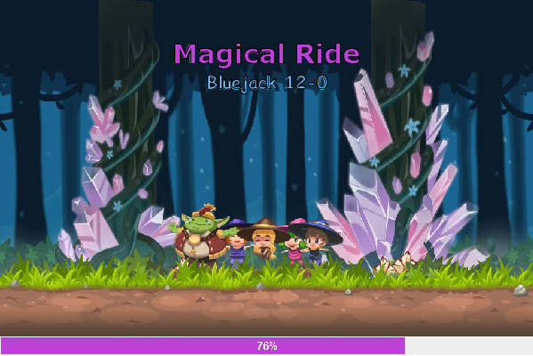

- Halaman utama :
Pada halaman utama terdapat 3 option yaitu :
  - Play Game :
    - Play game dimana game akan dimulai bila tombol play game ditekan
  - High scores :
    - Pada bagian high score, bila di tekan akan menampilkan panel yang terdapat 3 score tertinggi , dimana score – score tersebut dibaca dari file score.
  - Options :
    - Pada bagian options , bila di tekan akan menampilkan panel yang terdapat setting pada game, dimana biubah maka akan disimpan dalam file setting.

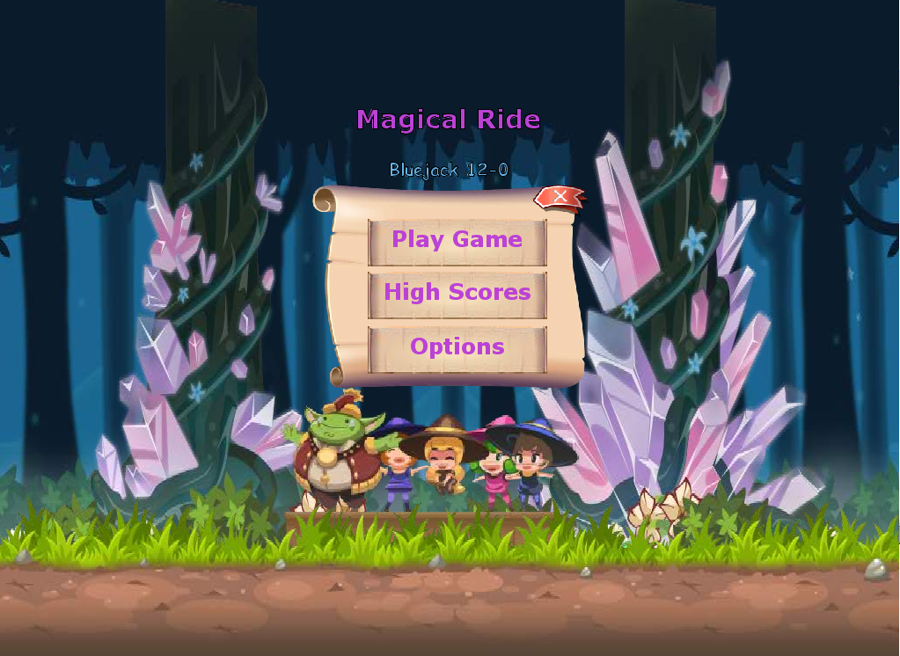

- Dialog high score :
Pada dialog tersebut terdapat beberapa setting terhadap :
- Muncul 3 nilai tertinggi yang dibaca dari file
- Terdapat button close yang akan menutup dialog high scores
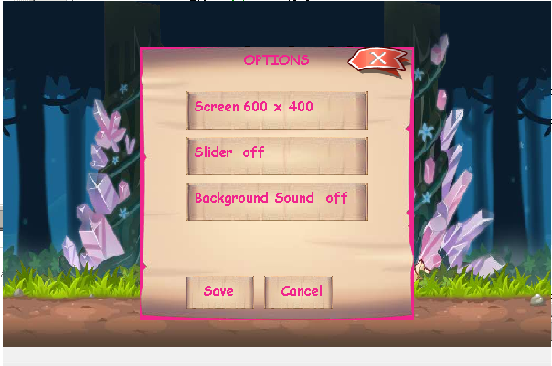

- Dialog settings :
Pada dialog tersebut terdapat beberapa setting terhadap :
  - Screen :
    - Pada screen tersebut terdapat 3 resolusi yaitu :
      - 600 x 400
      - 800 x 600
      - 1024 x 768
  - Slider :
    - Slider merupakan image slider yang akan muncul pada saat tombol close pada halaman utama. Terdapat setting :
      - On :
        - Slider akan tampil bila tombol close pada halaman utama
      - Off
        - Slider akan tidak tampil bila tombol close pada halaman utama
  - Background sound :
    - Background sound akan berbunyi bila background sound on dan background sound off menghasilkan sebaliknya

- Image slider
Image slider akan muncul apabila status slider pada dialog setting menjadi on dan ketika pada main menu item di close,
Slider akan menampilkan image secara terus – menerus selama 20 detik (waktu terserah). Dimana terdapat 5 buah gambar yang akan ditampilkan terus menerus
,
Step 1
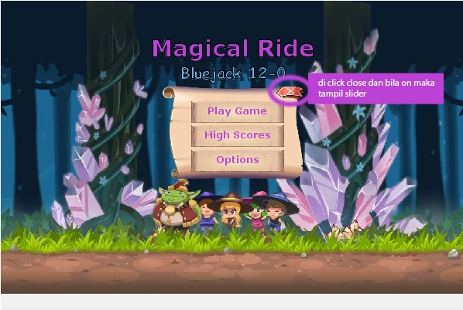

Step 2
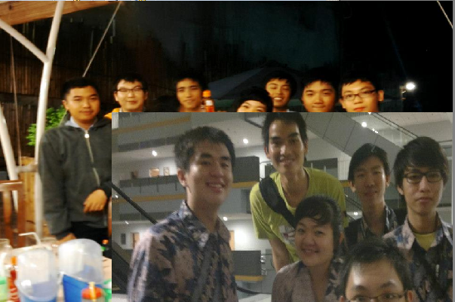

- Game
Pada game ini terdapat sebuah penyihir yang bertugas untuk mendapatkan koin sebanyak – banyaknya , dimana si penyihir dihadang oleh hantu yang muncul. Dan juga terdapat beberapa item – item jurus yang bisa dipakai oleh penyihir :
- Jurus 1 :
  - Jurus 1 dimana penyihir akan kebal terhadap musuh dan musuh akan hilang bila tersentuh oleh si penyihir
  - Gambar :

- Jurus 2 :
  - Jurus 2 dimana koin akan mengikuti penyihir dan penyihir akan mengubah musuh menjadi koin.
  - Gambar :
  - 
- Jurus 3 :
  - Jurus 3 dimana penyihir akan dapat berlari lebih cepat dan akan kebal terhadap musuh
  - Gambar :


s
Screen shot game :
Permainan berlansung
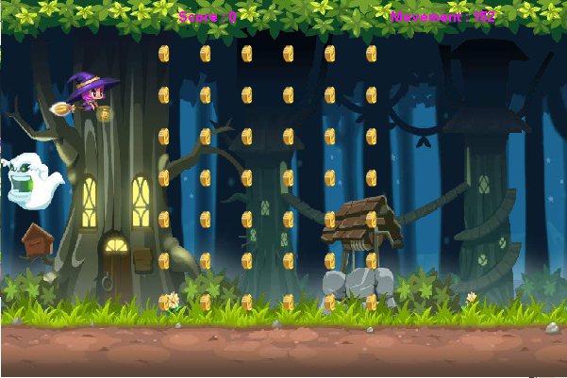
Terkena hantu
